

하나금융그룹 파워ON 프로젝트(Final) 멘토링

주제 : 저출산 문제 극복을 위한 하나원큐 내 신혼부부 도움 서비스

부제 : 신혼부부를 위한 일정 및 지출관리 서비스

발표 FLOW 중간정리 보고

배경)

2023년 2분기 합계출산율이 발표되었습니다. 0.70.

최근 8년간 합계출산율 뚝뚝 떨어지는 것을 확인하실 수 있습니다.

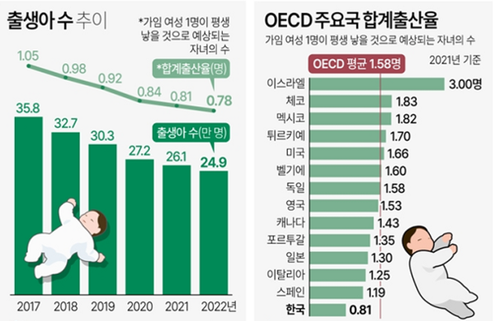

출처: 「인구동향조사」, 통계청

우리나라 정서적 특징상, 일본과 함께 혼외출산율이 다른 국가들에 비해 낮습니다.

그러니까 우리나라에서 아이를 갖기 위해서는 결혼이 필수라는 겁니다. 하지만 최근 혼인율을 살펴보면

출산율만큼이나 가파른 감소세를 확인하실 수 있습니다. 출산 이전에 ‘결혼’이라는 벽을 먼저 넘어야 합니다.

동아일보 23년 3월 기사[1]에 따르면 청년들이 결혼을 하지 않는 이유 중 1등이 당연히 주거 마련의 어려움이었습니다. 주거 마련의 어려움을 저희가 감당하기는 힘듭니다. 저희는 실제 결혼을 결심한 커플의 목소리에 집중했습니다. 결혼에서 생각보다 힘든 부분이 ‘결혼 준비’ 였습니다. 식장대여부터 스드메라고 불리는 결혼비용이 결혼을 꺼리게 만드는 일종의 진입장벽으로 존재하고 있었습니다.

저희는 결혼을 위한 수많은 진입장벽 중 결혼비용의 진입장벽을 낮추기 위해 노력했습니다.

저희 나이대가 사실 신혼부부의 어려움을 헤아리기는 어렵습니다. 그래서 저는 결혼을 마음먹었습니다.

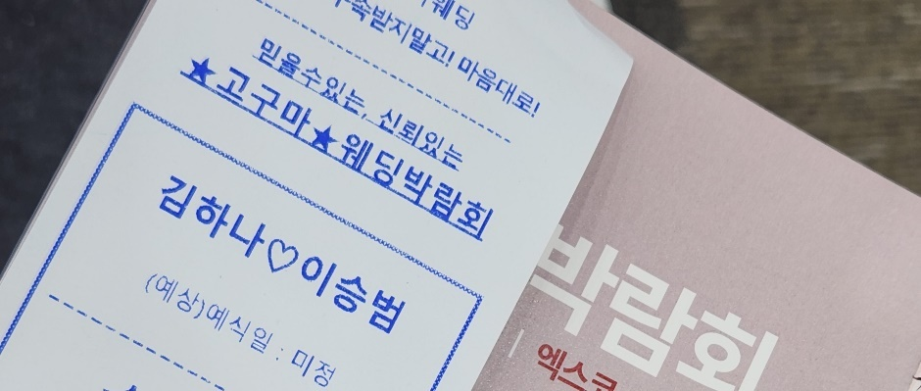

김하나씨랑요. 저는 신혼부부의 어려움을 이해하기 위해 김하나씨와 결혼했다 치고 웨딩 박람회에 들어섰습니다.

팜플렛에서 제가 이해할 수 있는 건 ‘화장실’위치 말곤 없었습니다. 제가 예상했던 것을 아득히 뛰어 넘은 어려움이었습니다. 직원분들과 상담을 하면서도 몇 번이나 헷갈려 계속 다시금 물어봐야 했습니다. 혹시나 이게 저만 이렇게 어렵게 느껴지나 싶어 박람회에 참여한 두 커플을 포함하여 제 주변 신혼부부 대상으로 인터뷰를 진행했습니다.

인터뷰 내용 요약)

1. 비용계산이 힘들죠. 가격 정보가 투명하게 공개되지 않아 예산을 짜기가 쉽지 않았어요. 여기 돌면서 예산을 짜 볼 예정이에요.
2. 생각보다 할 일이 많아서 지금 날을 다시 잡아야 될 것 같아요. (농담) 저희는 맞벌이라서 시간이 너무 없어요. 그래서 여기서 대충 다 해결하고 가고 싶은 마음이 큽니다.
3. 일정 조율이 힘들다. 맞벌이라서 이것저것 준비하는데 누가 알려주는 사람도 없어서 알아서 해야 됐다. 예를 들어 우리 커플 같은 경우엔 혼주한복을 까먹고 있다가 늦게 해버렸다. 일찍 해서 비용도 아끼고 더 예쁜 한복으로 할 수 있었는데 많이 아쉬웠다.
4. 지출관리가 쉽지 않다. 한 번에 돈이 다 빠지면 좋겠다고 생각한 적이 많다. 여러 군데에서 돈이 나가니까 어디서 뭘 썼는지 얼마나 썼는지 대강을 파악하는 것조차 어렵다.

인터뷰 내용은 세 가지로 요약됐습니다. 결혼준비에 있어 힘든 부분은 일정과 예산을 짜고, 지출을 관리하는 것이었습니다.

아이디어 제안)

저희는 이러한 문제를 해결하기 위해 저희의 결혼준비 도우미 서비스, Only You를 제안합니다.

저희의 서비스 Only You는 기본적으로 예비 신혼부부의 결혼준비를 도와주기 위해 고안되었습니다. 세 가지 기능이 예비 신혼부부의 결혼준비를 도울 것입니다.

1. 하나로! - 공동계좌를 터서 하나의 계좌를 쓰는 것처럼 느끼게 합니다.
2. 추천! – AI를 활용하여 부부가 예산을 적절히 짤 수 있도록 도와줍니다.
3. 캘린더 기능 - 일정공유가 가능하며 해당 일정에 소비내역을 추가할 수 있습니다.

이렇게 세 가지 기능이 저희가 제공하고자 하는 핵심 기능입니다. 추가로, 예비 신혼부부가 결혼 후에도 해당 서비스를 이용할 수 있도록 카테고리 항목이 바뀌며 생활비 및 양육비 관리 또한 가능하게 해 이용자 경험을 확장시키겠습니다.

아이디어 구체화)

User Flow를 통해 저희의 Only you를 보여드리겠습니다.

(시연영상)

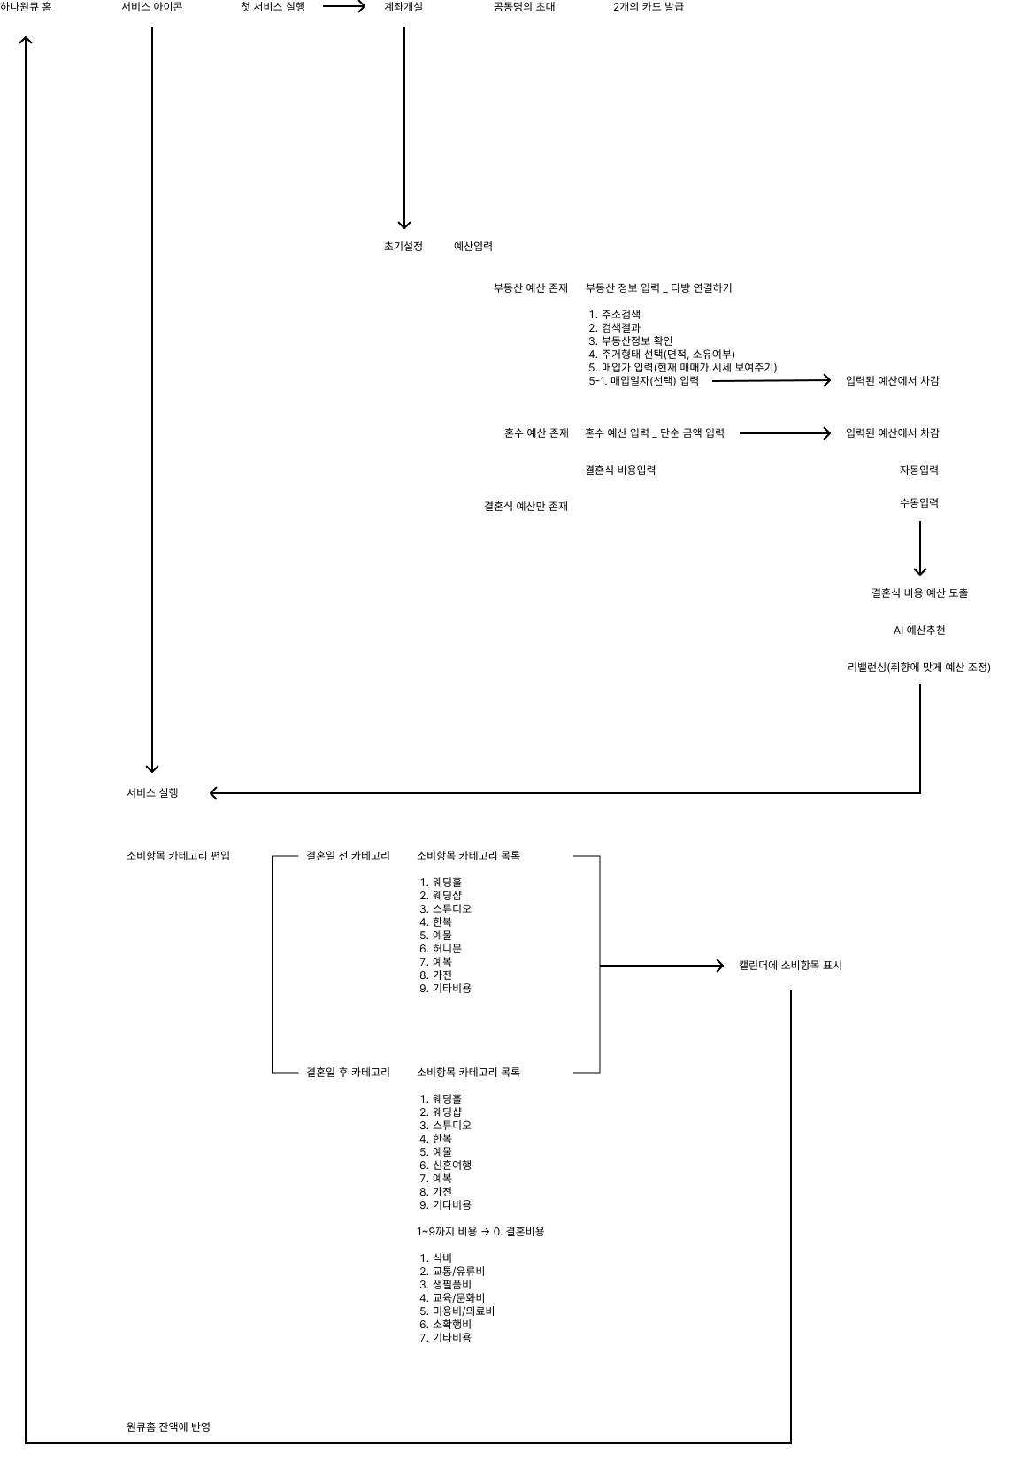

(기술파트)

예산 추천에 쓰일 AI알고리즘입니다. 해당 알고리즘은 만개의 임의 데이터셋을 통해 ~

기대효과)

- 예산 계획 및 관리부분에서 사용자들의 생활비, 양육비, 특히 결혼자금을 효과적으로 관리할 수 있도록 도와줍니다. 이를 통해 경제적인 스트레스를 줄여 결혼에 대한 막연한 불안감을 해소할 수 있습니다.

- 자금 사용 추적

사용자들이 어디에 얼마나 많은 돈을 사용하는지를 추적하고 분석함으로써, 불필요한 지출을 줄이고 절약을 도모할 수 있습니다. 가계부 작성과 같은 효과를 기대할 수 있습니다.

- 커뮤니티 기능

이용자가 충분히 많아지면 같은 상황에 있는 다른 사용자들과 경험과 정보를 공유할 수 있는 커뮤니티 기능을 제공함으로써, 결혼시장 특유의 정보의 비대칭 해소를 기대할 수 있습니다.

- 다양한 금융상품과 결합

신혼부부 부동산 대출 상품 추천, 신혼여행 트래블로그 카드 추천 등을 통해 서비스를 더욱 확장시킬 수 있습니다.

-신혼부부 고객 유입 및 잠금효과

결혼식 이후에도 부부 맞춤형 지출 관리 서비스를 제공하여 긍정적 경험을 결혼 이후에도 유지하여 이탈을 방지할 수 있습니다.

1. <https://www.donga.com/news/article/all/20230305/118176034/1>